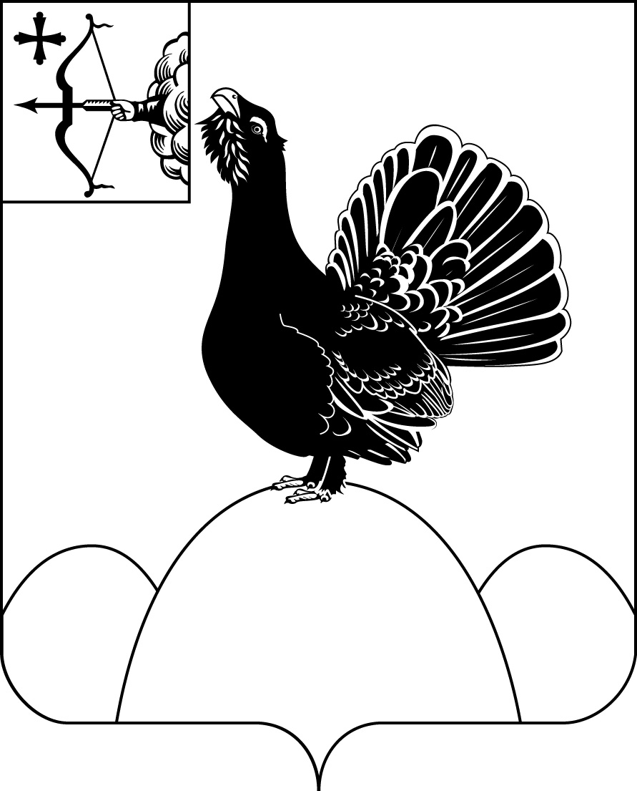

КОНТРОЛЬНО-СЧЕТНАЯ КОМИССИЯ
МУНИЦИПАЛЬНОГО ОБРАЗОВАНИЯ НАГОРСКИЙ МУНИЦИПАЛЬНЫЙ РАЙОН КИРОВСКОЙ ОБЛАСТИ

«25» января 2024 г. № 01-24-02

ЗАКЛЮЧЕНИЕ
на проект решения Нагорской районной Думы «О внесении изменений в решение Нагорской районной Думы от 15.12.2023 № 25.1
«О бюджете муниципального образования Нагорский муниципальный район Кировской области на 2024 год и на плановый период 2025 и 2026 годов».
- Основание для проведения контрольного мероприятия: пункт 4.2. раздела 4 «Экспертиза нормативных правовых актов» плана работы Контрольно-счетной комиссии муниципального образования Нагорский муниципальный район Кировской области на 2024 год, утвержденного распоряжением председателя Контрольно-счетной комиссии Нагорского района №18 от 22.12.2023 года.
2. Предмет экспертно-аналитического мероприятия:
- Положение о бюджетном процессе в Нагорском муниципальном районе Кировской области, утвержденное решением Нагорской районной Думы Кировской области от 29.10.2007г №17/3 «Об утверждении Положения о бюджетном процессе в Нагорском муниципальном районе Кировской области» с последующими внесенными изменениями;
- Проект решения «О внесении изменений в решение Нагорской районной Думы от 15.12.2023 №25.1 «О бюджете муниципального образования Нагорский муниципальный район Кировской области на 2024 год и на плановый период 2025 и 2026 годов»;
- Пояснительная записка с обоснованием предлагаемых изменений.
3. Цель экспертно-аналитического мероприятия:
Внешняя проверка проекта решения Нагорской районной Думы «О внесении изменений в решение Нагорской районной Думы от 15.12.2023 №25.1 «О бюджете муниципального образования Нагорский муниципальный район Кировской области на 2024 год и на плановый период 2025 и 2026 годов».
4. Объекты экспертно-аналитического мероприятия:
- Муниципальное учреждение Финансовое управление администрации муниципального образования Нагорский район Кировской области.
5. Проверяемый период: 2024 год.

6. Сроки проведения экспертно-аналитического мероприятия:
«18» января 2024 года – «25» января 2024 года.

7. Вопросы экспертно-аналитического мероприятия.
7.1. Анализ вносимых изменений в основные характеристики бюджета.
Решением Нагорской районной Думы от 15.12.2023 № 25.1 «О бюджете муниципального образования Нагорский муниципальный район Кировской области на 2024 год и на плановый период 2025 и 2026 годов» утверждены основные характеристики бюджета муниципального района в следующих объемах:
На 2024 год:
1) общий объем доходов бюджета муниципального района в сумме 370871,01 тыс. рублей;
2) общий объем расходов бюджета муниципального района в сумме 370871,07 тыс. рублей;
3) дефицит бюджета муниципального района в сумме 0,00 тыс. рублей.
На 2025 год:

1) общий объем доходов бюджета муниципального района в сумме 338080,41 тыс. рублей;

2) общий объем расходов бюджета муниципального района в сумме 338080,41 тыс. рублей;

3) дефицит бюджета муниципального района в сумме 0,00 тыс. рублей.
На 2026 год:

1) общий объем доходов бюджета муниципального района в сумме 339139,51 тыс. рублей;

2) общий объем расходов бюджета муниципального района в сумме 339139,51 тыс. рублей;

3) дефицит бюджета муниципального района в сумме 0,00 тыс. рублей.

Проектом решения Нагорской районной Думы "О внесении изменений в решение Нагорской районной Думы от 15.12.2023 № 25.1 «О бюджете муниципального образования Нагорский муниципальный район Кировской области на 2024 год и на плановый период 2025 и 2026 годов» вносятся изменения в основные характеристики бюджета на 2024 год.

Анализ изменений основных характеристик бюджета муниципального образования Нагорский муниципальный район
тыс.рублей
Основные характеристики бюджета | Утверждено решением о бюджете на | Предусмотрено проектом | Абсолютное изменение | Темп роста (снижения), %
2024 год
Доходы, всего | 370 871,01 | 371 716,92 | +845,91 | 100,2
Расходы, всего | 370 871,01 | 376 950,02053 | +6079,01053 | 101,6
Объем дефицита/профицита | 0,00 | -5 233,10053 | +5233,10053 | х

Изменение основных характеристик бюджета на 2024 год характеризуется увеличением доходной части бюджета на 845,91 тыс.рублей или на 0,2%, увеличением расходной части бюджета на 6079,01053 тыс.рублей или на 1,6% и формированием планового размера дефицита бюджета в сумме 5233,10053 тыс.рублей.
Изменения в основные характеристики бюджета на 2025 и 2026 годы не вносятся.

7.2. Анализ вносимых изменений в доходную часть.

Проектом решения о внесении изменений в бюджет на 2024 год общий объем доходов бюджета муниципального образования увеличивается на 845,91 тыс.рублей или на 0,2%.
Объем собственных доходов бюджета муниципального района не изменяется и остается в объеме доходов, утвержденных первоначальным бюджетом.
Безвозмездные поступления увеличиваются на 845,91 тыс.рублей, в том числе:
Субсидии местным бюджетам из областного бюджета на софинансирование инвестиционных проектов по развитию общественной инфраструктуры муниципальных образований Кировской области (на ремонт Мулинского СБФ) | +718,41
Прочие безвозмездные поступления от негосударственных организаций в бюджеты муниципальных районов | +65,0
Поступления от денежных пожертвований, предоставляемых физическими лицами получателям средств бюджетов муниципальных районов | +62,5

Проектом решения Нагорской районной Думы «О внесении изменений в решение Нагорской районной Думы от 15.12.2023 №25.1 «О бюджете муниципального образования Нагорский муниципальный район Кировской области на 2024 год и на плановый период 2025 и 2026 годов» изменения в доходную часть бюджета муниципального образования на плановый период 2025 и 2026 годы не вносятся.

7.3. Анализ вносимых изменений в расходную часть.

Проектом решения о внесении изменений в бюджет на 2024 год предлагается увеличить расходную часть бюджета на 6079,01053 тыс.рублей или на 1,6%.
Вносимые изменения в расходную часть бюджета муниципального района обусловлены изменением доходной части бюджета муниципального района и перераспределением бюджетных ассигнований, на основании обращений главных распорядителей бюджетных средств.

Анализ вносимых изменений в бюджетные ассигнования 2024 года по разделам классификации расходов
(тыс.рублей)
Раздел | Наименование | Бюджетные ассигнования  на 2024 год |  | Динамика
Раздел | Наименование | Утвержденные решением о бюджете | Согласно представленного проекта | Сумма | %
01 | Общегосударственные вопросы | 54 643,10 | 54 708,30 | 65,20 | 100,1
03 | Национальная безопасность и правоохранительная деятельность | 2 250,00 | 2 250,00 | 0,00 | 0,00
04 | Национальная экономика | 79 415,90 | 83 574,59 | 4 158,69 | 105,2
05 | Жилищно-коммунальное хозяйство | 510,00 | 570,00 | 60,00 | 111,8
06 | Охрана окружающей среды | 74,90 | 808,31 | 733,41 | в 10,8 раза
07 | Образование | 144 880,91 | 144 880,91 | 0,00 | 0,00
08 | Культура, кинематография | 58 476,70 | 59 538,61 | 1 061,91 | 101,8
10 | Социальная политика | 10 643,50 | 10 643,50 | 0,00 | 0,00
11 | Физическая культура и спорт | 120,00 | 120,00 | 0,00 | 0,00
14 | Межбюджетные трансферты общего характера бюджетам бюджетной системы Российской Федерации | 19 856,00 | 19 855,80 | -0,20 | 0,00
 | ИТОГО | 370 871,010 | 376 950,021 | 6 079,01 | 101,6

Увеличение бюджетных ассигнований предусматривается по следующим разделам:
- 01 "Общегосударственные вопросы" на сумму 65,2 тыс.рублей или на 0,1%;
- 04 "Национальная экономика" на сумму 4158,69 тыс.рублей или на 5,2%.
- 05 "Жилищно-коммунальное хозяйство" на сумму 60,0 тыс.рублей или на 11,8%;
- 06 "Охрана окружающей среды" на сумму 733,41 тыс.рублей или в 10,8 раза;
- 08 "Культура, кинематография" на сумму 1061,91 тыс.рублей или на 1,8%.

Уменьшение бюджетных ассигнований предусматривается по следующим разделам:
-14 "Межбюджетные трансферты общего характера бюджетам бюджетной системы Российской Федерации" на сумму 0,2 тыс.рублей.

Проектом решения предлагается внести изменения в расходной части бюджета на 2024 год по следующим группам видов расходов бюджетной классификации:
(тыс.рублей)
Виды и наименование расходов | Бюджетные ассигнования  на 2024 год |  | Динамика
Виды и наименование расходов | Утвержденные решением о бюджете | Согласно представленного проекта | Сумма | %
100 "Расходы на выплаты персоналу в целях обеспечения выполнения функций государственными (муниципальными) органами, казенными учреждениями, органами управления государственными внебюджетными фондами" | 206 345,82 | 206 380,82 | 35,00 | 100,02
200 " Закупка товаров, работ и услуг для обеспечения государственных (муниципальных) нужд" | 129 303,58 | 135 317,79 | 6 014,21 | 104,7
300 " Социальное обеспечение и иные выплаты населению" | 6 943,10 | 6 943,10 | 0,00 | 0,00
500 "Межбюджетные трансферты" | 24 805,91 | 24 805,71 | -0,20 | 0,00
600 "Предоставлении субсидий бюджетным, автономным учреждениям и иным некоммерческим организациям" | 397,00 | 397,00 | 0,00 | 0,00
800 "Иные бюджетные ассигнования" | 3 075,60 | 3 105,60 | 30,00 | 100,98
ИТОГО | 370 871,010 | 376 950,021 | 6 079,01 | 101,6

Увеличение бюджетных ассигнований предусматривается по следующим группам видов расходов:
-100 "Расходы на выплаты персоналу в целях обеспечения выполнения функций государственными (муниципальными) органами, казенными учреждениями, органами управления государственными внебюджетными фондами" на сумму 35,0 тыс.рублей или на 0,02%;
-200 "Закупка товаров, работ и услуг для обеспечения государственных (муниципальных) нужд" на сумму 6014,21 тыс.рублей или на 4,7%;
- 800 "Иные бюджетные ассигнования" на сумму 30,0 тыс.рублей или на 0,98%.

Уменьшение бюджетных ассигнований предусматривается по следующим группам видов расходов:
- 500 "Межбюджетные трансферты" на сумму 0,2 тыс.рублей или на 0,0%.

Проектом решения предлагается внести изменения в расходной части бюджета по главным распорядителям бюджетных средств.

Изменение ассигнований в разрезе главных распорядителей бюджетных средств бюджета района на 2024 год
(тыс.рублей)
Главные распорядители бюджетных средств | Бюджетные ассигнования на 2024 год |  | Динамика
Главные распорядители бюджетных средств | Утвержденные решением о бюджете | Согласно представленного проекта | Сумма | %
МУ управление культуры администрации МО Нагорский район | 64 746,40 | 65 808,31 | 1 061,91 | 101,64
МУ управление образования администрации МО Нагорский район | 150 546,00 | 150 546,00 | 0,00 | 0,00
МУ Финансовое управление администрации МО Нагорский район | 31 837,20 | 31 837,20 | 0,00 | 0,00
МУ Администрация МО Нагорский район | 122 894,11 | 127 911,21 | 5 017,10 | 104,1
Контрольно-счетная комиссия Нагорского района | 847,30 | 847,30 | 0,00 | 0,00
ИТОГО | 370 871,010 | 376 950,021 | 6 079,01 | 101,6

Увеличение бюджетных ассигнований предусматривается по следующим главным распорядителям бюджетных средств:
- МУ управление культуры администрации МО Нагорский район на сумму 1061,91 тыс.рублей или на 1,64%;
- МУ Администрация МО Нагорский район на сумму 5017,10 тыс.рублей или на 4,1%.

Проектом решения предлагается внести изменения ассигнований на реализацию муниципальных программ в следующих объемах:

Изменение ассигнований на реализацию муниципальных программ
на 2024 год
(тыс.рублей)
Наименование муниципальной программы | Бюджетные ассигнования на 2024 год |  | Динамика
Наименование муниципальной программы | утвержденные решением о бюджете | согласно представленного проекта | сумма | %
Муниципальная программа «Развитие образования Нагорского района» | 150 546,00 | 150 546,00 | 0,00 | 0,00
Муниципальная программа "Социальная политика и профилактика правонарушений в Нагорском районе" | 1 048,20 | 1 048,20 | 0,00 | 0,00
Муниципальная программа «Развитие культуры Нагорского района» | 64 746,40 | 65 808,31 | 1 061,91 | 101,6
Муниципальная программа «Создание безопасных и благоприятных условий жизнедеятельности в Нагорском районе» | 82 501,80 | 87 453,90 | 4 952,10 | 106,0
Муниципальная программа «Совершенствование организации муниципального управления Нагорского района» | 39 644,11 | 39 709,11 | 65,00 | 0,16
Муниципальная программа "Управление муниципальными финансами и регулирование межбюджетных отношений Нагорского района" | 31 537,20 | 31 537,20 | 0,00 | 0,00
ИТОГО расходов на реализацию муниципальных программ | 370 023,71 | 376 102,72 | 6 079,01 | 101,6
Внепрограммные мероприятия | 847,30 | 847,30 | 0,00 | 0,00

Проектом решения вносятся изменения по трем муниципальным программам на сумму 6079,01 тыс.рублей или на 1,6%.

7.4. Дефицит бюджета, источники его покрытия, состояние муниципального долга.
Проектом решения о внесении изменений в бюджет на 2024 год вносятся изменения в плановый финансовый результат муниципального образования: формирование дефицита в сумме 5233,10053 тыс.рублей.
Ограничение размера дефицита бюджета, установленное п.3 ст. 92.1 БК РФ - 10% утвержденного общего годового объема доходов муниципального образования без учета утвержденного объема безвозмездных поступлений не превышено.
На плановый период 2025 и 2026 годов финансовый результат бюджета муниципального образования остается на уровне первоначально утвержденного бюджета.

Источники финансирования дефицита бюджета муниципального района
(тыс.рублей)
№ п/п | Наименование | 2024 год | 2025 год | 2026 год
 | Источники внутреннего финансирования дефицита бюджета | 5233,10053 | 0,0 | 0,0
1 | Разница между полученными и погашенными кредитами кредитных организаций | 0,0 | 0,0 | 0,0
 | Получение кредитов | 0,0 | 0,0 | 0,0
 | Погашение кредитов | 0,0 | 0,0 | 0,0
2 | Разница между полученными и погашенными бюджетными кредитами от других бюджетов бюджетной системы Российской Федерации | 0,0 | 0,0 | 0,0
 | Получение кредитов | 0,0 | 0,0 | 0,0
 | Погашение кредитов | 0,0 | 0,0 | 0,0
3 | Изменение остатков средств на счетах по учету средств бюджета | 5233,10053 | 0,0 | 0,0
 | Увеличение прочих остатков денежных средств бюджета муниципального района | 371716,92 | 338 080,41 | 339 139,51
 | Уменьшение прочих остатков денежных средств бюджета муниципального района | 376950,02053 | 338 080,41 | 339 139,51

Источниками покрытия дефицита бюджета муниципального района 2024 года являются:
- изменение остатков средств на счетах по учету средств местного бюджета в течение соответствующего финансового года в сумме 5233,10053 тыс.рублей.

Проектом решения Нагорской районной Думы «О внесении изменений в решение Нагорской районной Думы от 15.12.2023 № 25.1 «О бюджете муниципального образования Нагорский муниципальный район Кировской области на 2024 год и на плановый период 2025 и 2026 годов» изменения в Программу муниципальных внутренних заимствований не вносятся.

ПРОГРАММА
муниципальных внутренних заимствований на 2024 год и плановый период 2025 и 2026 годов
тыс.рублей
Вид заимствований | 2024 год |  | Объем привлечения заимствований |  | Объем погашения основной суммы долга
Вид заимствований | Объем привлечения заимствований | Объем погашения основной суммы долга | 2025 год | 2026 год | 2025 год | 2026 год
Кредиты кредитных организаций в валюте Российской Федерации | 0,0 | 0,0 | 0,0 | 0,0 | 0,0 | 0,0
Бюджетные кредиты от других бюджетов бюджетной системы Российской Федерации | 0,0 | 0,0 | 0,0 | 0,0 | 0,0 | 0,0
Итого | 0,00 | 0,0 | 0,0 | 0,0 | 00,0 | 0,0

Объем бюджетных ассигнований на обслуживание муниципального внутреннего долга на 2024 год - 0,0 тыс.рублей, на 2025 год - 0,0 тыс.рублей, на 2026 год - 0,0 тыс.рублей.

7.5. Резервный фонд.

Проектом решения Нагорской районной Думы «О внесении изменений в решение Нагорской районной Думы от 15.12.2023 №25.1 «О бюджете муниципального образования Нагорский муниципальный район Кировской области на 2024 год и на плановый период 2025 и 2026 годов» изменения в размер резервного фонда администрации Нагорского района не вносятся.
Размер сформированного резервного фонда:
- на 2024 год - 300,0 тыс.рублей;
- на 2025 год - 300,0 тыс.рублей;
- на 2026 год - 300,0 тыс.рублей.
7.6. Изменения, вносимые в перечень публичных нормативных обязательств.
Проектом решения о внесении изменений в бюджет изменения в Перечень публичных нормативных обязательств, подлежащих исполнению за счет средств бюджета муниципального района на 2024 год и плановый период 2025 и 2026 годов не вносятся.

Информация об объемах финансирования публичных нормативных обязательств, подлежащих исполнению за счет средств муниципального образования Нагорский муниципальный район.
(тыс.рублей)
Показатели | Прогноз  на 2024 год | Прогноз  на 2025 год | Прогноз на 2026 год
Ежемесячные денежные выплаты на детей-сирот и детей, оставшихся без попечения родителей, находящихся под опекой (попечительством), в приемной семье | 2594,0 | 2594,0 | 2594,0
Пенсии за выслугу лет лицам, замещавшим должности муниципальной службы | 1211,5 | 1211,5 | 1137,6
ИТОГО | 3805,5 | 3805,5 | 3731,6

7.7. Межбюджетные трансферты.
Проектом решения о внесении изменений в бюджет на 2024 год вносятся изменения в объем межбюджетных трансфертов, передаваемых бюджетам поселений, в том числе:

Иные межбюджетные трансферты
на обеспечение сбалансированности бюджетов поселений
на 2024 год
(тыс.рублей)
№  п/п | Наименование поселений | Сумма  тыс.рублей | Вносимые  изменения,  тыс.рублей
1 | Кобринское сельское поселение | 4279,0 | 0,0
2 | Мулинское сельское поселение | 2381,6 | 0,0
3 | Синегорское сельское поселение | 1758,0 | 0,0
4 | Чеглаковское сельское поселение | 1251,2 | 0,0
 | ИТОГО | 9669,8 | -0, 2

7.8. Муниципальный дорожный фонд.

Объем бюджетных ассигнований дорожного фонда (83424,58857 тыс.рублей) сформирован в размере не менее прогнозируемого объема установленных законом (решением) о бюджете соответствующих доходов:
- акцизов по подакцизным товарам (продукции), производимых на территории Российской Федерации - 9553,9 тыс.рублей;
- субсидии бюджетам муниципальных районов на осуществление дорожной деятельности в отношении автомобильных дорог общего пользования, а также капитального ремонта и ремонта дворовых территорий многоквартирных домов, проездов к дворовым территориям многоквартирных домов населенных пунктов - 60872,0 тыс.рублей;
- субсидии местным бюджетам из областного бюджета на капитальный ремонт, ремонт и восстановление изношенных верхних слоев асфальтобетонных покрытий, устройство защитных слоев с устранением деформаций и повреждений покрытий автомобильных дорог общего пользования местного значения - 8840,0 тыс.рублей;
- увеличение бюджетных ассигнований дорожного фонда в текущем финансовом году на сумму неосвоенных в предыдущем году ассигнований -18839,70082 тыс.рублей;
- увеличение ассигнований в текущем финансовом году и (или) очередном финансовом году на положительную разницу между фактически поступившим и прогнозировавшимся объемом доходов бюджета, учитываемых при формировании дорожного фонда - (-)14681,01225 тыс.рублей.

8. Выводы контрольно-счетной комиссии.
- Замечания не выявлены.

9. Предложения контрольно-счетной комиссии.

Предлагаемые проектом решения изменения в бюджет муниципального образования Нагорский муниципальный район являются первыми в 2024 году.
Проект решения о внесении изменений в бюджет представлен в установленный срок.
В проекте решения обеспечено соблюдение требований, установленных ст.28 БК РФ в части соблюдения принципов бюджетной системы РФ.
В части соблюдения ограничений, установленных БК РФ, можно отметить что:
- плановый размер дефицита бюджета муниципального образования на 2024 год не превышает ограничения, установленного п.3 ст. 92.1 БК РФ.
- финансовый результат исполнения бюджета спрогнозирован на плановый период 2025 год в сумме 0,0 тыс.рублей, на 2026 год в сумме 0,0 тыс.рублей.
- привлечение и погашение кредитов за счёт средств областного бюджета, а также привлечение и погашение кредитов кредитных организаций в 2024 году и в плановом периоде 2025 и 2026 годов не прогнозируется;
- расходы на обслуживание муниципального внутреннего долга Нагорского района запланированы в объеме 0,0 рублей.

Проект решения «О внесении изменений в решение Нагорской районной Думы от 15.12.2023 №25.1 «О бюджете муниципального образования Нагорский муниципальный район Кировской области на 2024 год и на плановый период 2025 и 2026 годов» составлен в соответствии с требованиями Бюджетного кодекса РФ, федерального и областного законодательства и может быть принят депутатами Нагорской районной Думы.

Председатель контрольно-счетной
комиссии муниципального образования
Нагорский район Кировской области Л.Ю.Мифтахова

